VÅR KROPP

Välj bland dessa ord: fingrar, fötter, tår, ögon, öron, näsa, mun, huvud, mage

Översätt först orden till ditt språk!

Jag går med mina ___________________.

Maten har vi i ______________________.

På händerna har vi __________________, men

På fötterna har vi ______________.

Vi ser med våra ______________ och hör med

våra _______________.

Mitt i ansiktet har vi en ________________.

Ovanför halsen sitter __________________.

Vi har alltid skor på ___________________________.

Solen kan vara stark för ________________________.

Ibland får man ont i ___________________________.

Man pratar med ______________________________.

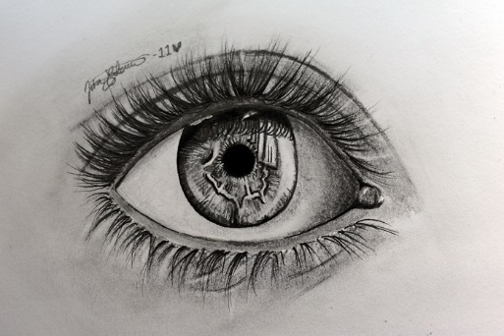Markera ögonfransar och ögonbryn!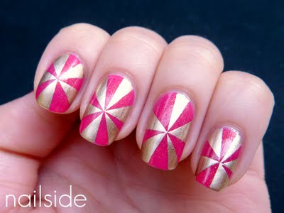Vad heter dessa? ____________________